## 怎么启动cmd

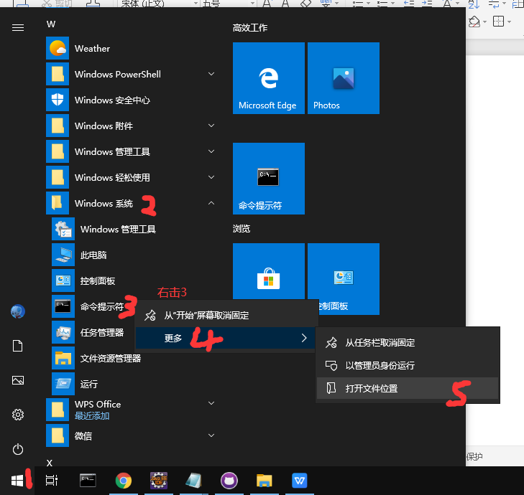

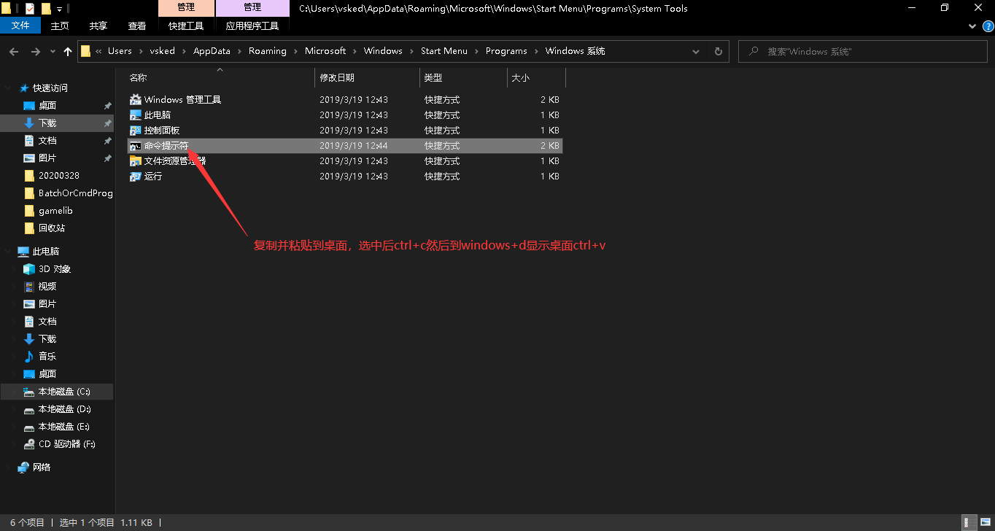

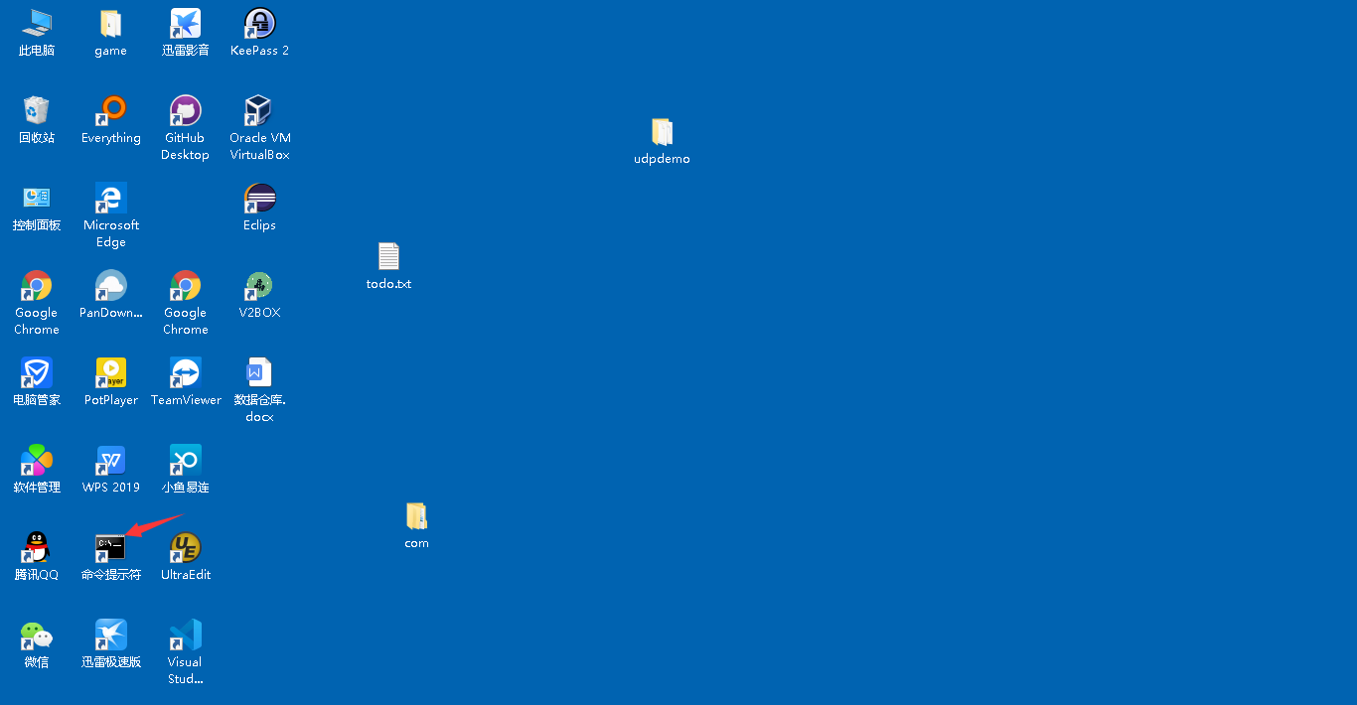

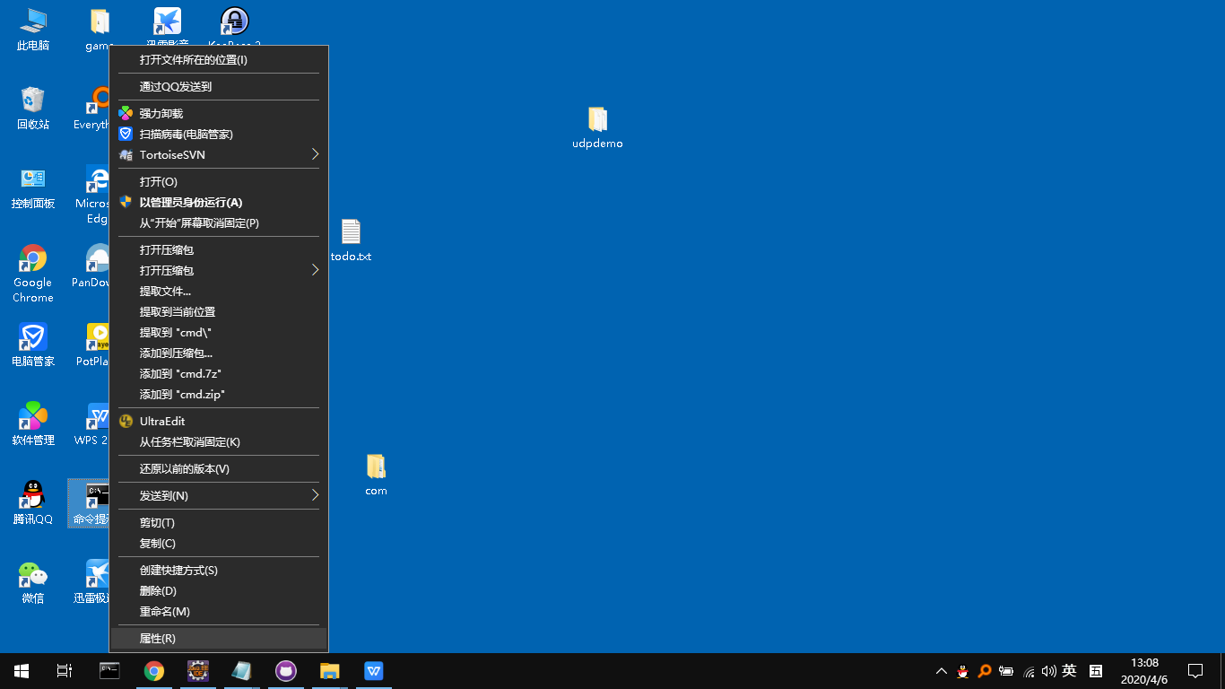

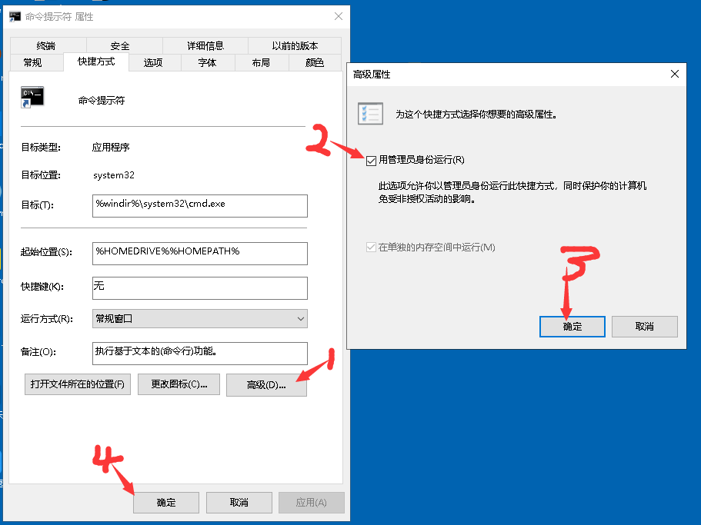

拖动桌面图标到任务栏

得到



任务栏多开

第一次单击

第二次右击选命令提示符号（如果有已经打开的命令提示符可以这样开新的）

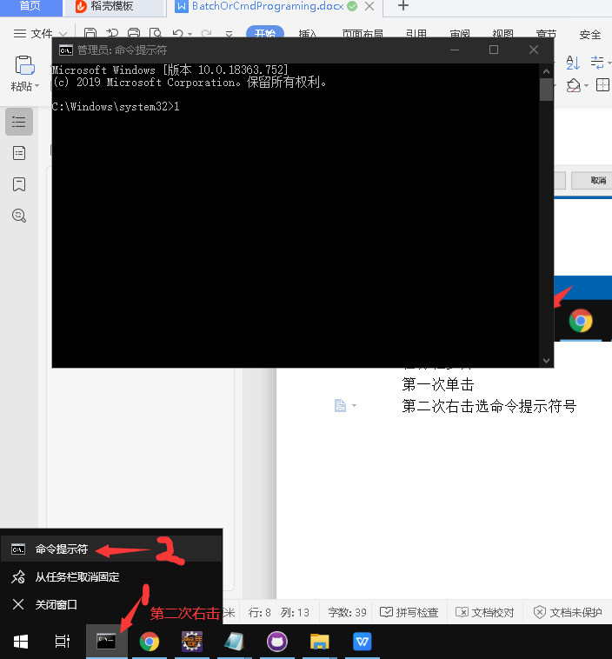

切换多个命令提示符先单击任务栏上这个命令提示符图标再选择切换到的目标

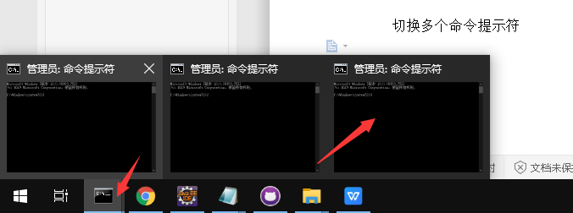

如果窗口不是很大可以直接鼠标点击切换

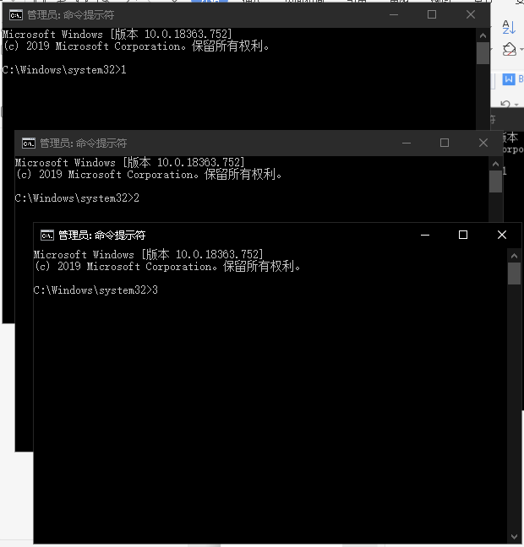

从左到右

1控制菜单钮

2权限说明管理员

3分隔符号:

4名称命令提示符

5是否使用powershell(下面图)

6 powershell标识

7最小化按钮

8最大化按钮

9关闭按钮

10标题栏

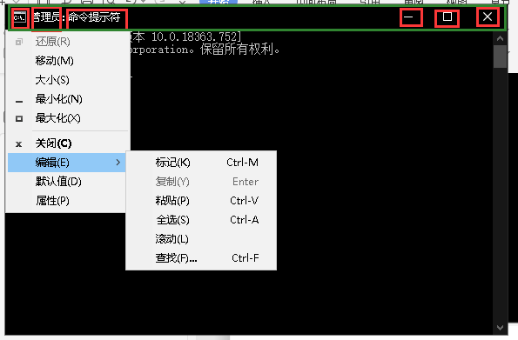

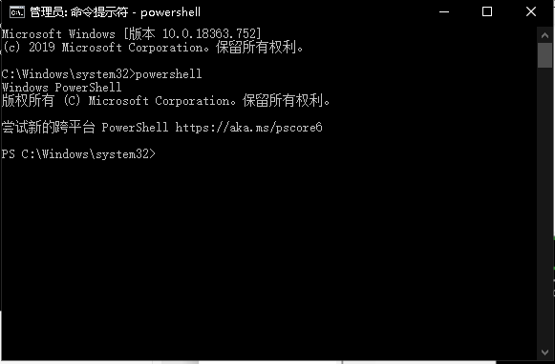

工作区说明

1版权信息

2当前路径（盘符:文件夹路径>命令或光标

3光标（根据标题栏颜色或光标区分是否激活）

4当前盘符

5滚动条箭头（可以用来向上或向下）

6滚动条

7滚动条空白区

